appAcelerómetro

El objetivo de esta aplicación es que una vez abierta nuestra aplicación realizar un conjunto de movimientos con el dispositivo y realizar una serie de sonidos asociados a cada movimiento.

Lo primero es crear el proyecto en Android Studio creando el activity principal “MainActivity”. Una vez creada pasamos a modificar el layout “activity_main.xml”. Vamos a añadir a este layaout una serie de LinearLayout donde incluiremos los ImageView de los iconos que nos indican al patrón a realizar con el dispositivo. Como resultado de este layout tenemos:

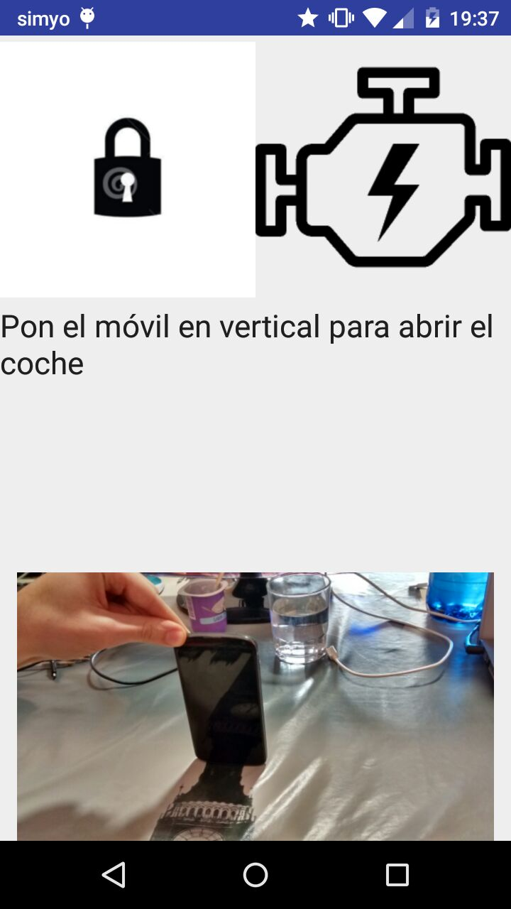

Los patrones a realizar son:

i) Poner el dispositivo con la normal de la pantalla en horizontal y el mismo orientado hacia arriba para abrir la cerradura.

ii) Colocar la normal de la pantalla del dispositivo en horizontal y el mismo en horizontal ( Como si fuera una llave) y girar en sentido horario para arrancar el vehiculo.

Iii) Si orientamos la normal de la pantalla hacia abajo tocará el claxon.

La aplicación funciona gracias a el uso del acelerómetro para conocer la orientación del dispositivo.

Para ello en el activity principal hemos declarado un sensor de tipo acelerómetro, hemos obtenido los valores de este y los hemos utilizado para, junto a un conjunto de condiciones booleanas, realizar los patrones y ejecutar los sonidos.

Las referencias usadas han sido:

*http://developer.android.com/intl/es/training/basics/activity-lifecycle/recreating.html#RestoreState*

*http://www.wavsource.com/sfx/sfx2.htm*

*http://stackoverflow.com/questions/3041763/android-playing-an-audio-clip-onclick*

*http://webtutsdepot.com/2011/08/20/android-sdk-accelerometer-example-tutorial/*

*https://www.google.es/imgres?imgurl=http://www.iconsplace.com/download/orange-engine-256.png&imgrefurl=http://www.iconsplace.com/orange-icons/engine-icon&h=256&w=256&tbnid=G_sw-bZtrFEwPM:&docid=5BRzdIiR7Y3zfM&ei=cbObVp0fhvppxvyl0Ag&tbm=isch&ved=0ahUKEwjdm7z2lLHKAhUGfRoKHUZ-CYoQMwgjKAMwAw*

*http://icons.iconarchive.com/icons/icons8/ios7/256/Transport-Engine-icon.png*

*http://www.dreamstime.com/stock-photography-set-lock-icons-image27159222*

*http://www.mkyong.com/android/android-imageview-example/*